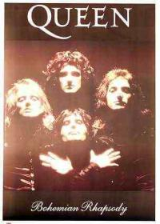

Polus si Libri va trimit la Queen
EVENIMENT | Oct 12, 2008 13:55:54 | Numar vizualizari: 46
Rating: | - In prezent 0/5 stele.  - 1  - 2  - 3  - 4  - 5 | | tipareste | trimite unui prieten | trimite prin Yahoo!

Cei care isi doresc sa participe la concertul Queen care va avea loc la Budapesta, in 28 octombrie, au sansa sa plece pe banii Polus Center si Libri.

Tot ce au de facut este sa se gaseasca in Libri dupa terminarea concertului lui Stefan Banica Junior, de la ora 19.30, si sa stie totul despre Libri si Polus.

MC-ul evenimentului va pune doua intrebari, una despre Libri si una despre Polus, iar cei care vor sti sa raspunda corect si complet la ambele intrebari vor canta live, pe stadion, impreuna cu celebra trupa.

Patru persoane vor pleca la concert, doi castigatori desemnati in aceasta seara si insotitorii lor. Biletele la concert pot fi achizitionate doar din Libri, libraria detinand exclusivitate in Romania pentru acest eveniment.
Alexandra Petrusca
Ioana Handabut

